Cosa sono gli assiomi?

Per gli antichi greci gli assiomi erano verità ovvie, banali. Questa affermazione non è opportuna, ma soggetta a revisioni.
Sacchedi voleva vendicare Euclide da ogni macchia e raccolse le sue tesi nell’opera “Euclide emendatos ab omne nevo”. A dimostrazione di ciò nega per assurdo il 5° assioma e cerca, utilizzando gli altri assiomi, di arrivare ad una contraddizione, ma non ci riesce; giunge a soluzioni talmente strane da giudicarle impossibili.
I matematici posteriori a quest’ultimo cercano di portarne avanti il progetto costruendo nella geometria Euclidea degli oggetti della geometria non Euclidea. Così dicendo cercano di dimostrare che le due geometrie, Euclidea e non, sono entrambe lecite.

Prendiamo ad esempio il Modello di Kline (il 5° postulato è indipendente dagli altri 4):
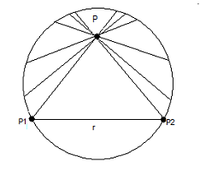
Si disegni una circonferenza nel piano Euclideo, si consideri il piano non Euclideo al suo interno. Le rette non Euclidee vengono considerate come corde senza estremi, vedi segmento P1P2 (NB P1P2 sono Euclidei perché non interni alla circonferenza).
Se si considera un punto P interno al cerchio che delimita lo spazio non euclideo e non appartenente alla retta r, si nota che ci sono infinite rette passanti per quel punto che non intersecano la retta r all’interno del cerchio considerato.

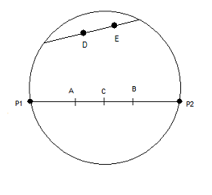Verifichiamo che gli assiomi della geometria Euclidea valgono anche nel modello:

- Euclide: dati due punti nello spazio Euclideo per essi passa una e una sola retta;
Kline: dati due punti(D E), interni alla circonferenza, cioè nello spazio non Euclideo, c’è una sola corda passante per quei due punti.
- Euclide: ogni segmento può essere prolungato infinitamente sino a diventare una retta.
Kline: ogni segmento può essere prolungato sino a diventare una corda.
- Euclide/Kline: Dato un punto e un segmento esiste solo un circonferenza avente come centro il punto dato e di raggio il segmento stesso.
Per rendersi conto che il modello di Kline soddisfa anche questo assioma si consideri la formula della distanza introdotta appositamente dal matematico:
.
AB = 1 | lg (AP1 * BP2)|
.
2 (AP2 * BP1)

AP1 = distanza dal punto A al punto P1;
AP2 = distanza dal punto A al punto P2;
BP1 = distanza dal punto B al punto P1;
BP2 = distanza dal punto B al punto P2;
Ove P1 e P2 sono ottenuti dall’intersezione della corda passante per A e B con la circonferenza (si noti che questi non appartengono allo spazio non Euclideo, perché non interni alla circonferenza).

Per far vedere che la formula della distanza introdotta è una ragionevole formula della distanza osserviamo che:
.
- Preso un punto C, punto interno del segmento AB, si deve dimostrare che

.
AB = AC + CB

Infatti:
.
AB = 1 | lg (AP1 * CP2)| + 1 | lg (CP1 * BP2)| = 1 | lg (AP1 * BP2)|
.
2 (AP2 * CP1) 2 (CP2 * BP1) 2 (AP2 * BP1)

- Preso un punto e avvicinandolo all’estremo, cioè all’intersezione della corda passante per A e B e la circonferenza, osserviamo che la sua lunghezza aumenta infinitamente:
.
B→P2 ------ >> 1 | lg (AP1 * BP2)| = ∞
.
2 (AP2 * BP1 )

Ritorniamo al problema della circonferenza; diamo le basi di una dimostrazione che verifichi la validità dell’assioma 3 in questo modello:
dato un punto e un segmento c’è ed è unica la circonferenza avente come centro il punto dato e di raggio il segmento considerato.
Essendo la circonferenza il luogo geometrico del punti equidistanti da un punto detto centro, si deve riprende il concetto di distanza, il quale è stato modificato poiché ci stiamo riferendo a un modello non Euclideo.
A questo punto che cos’è la circonferenza?
Facciamo riferimento alla figura sottostante.
Cerchiamo gli X equidistanti da C, ove C è detto centro e CX rappresenta il raggio della circonferenza.
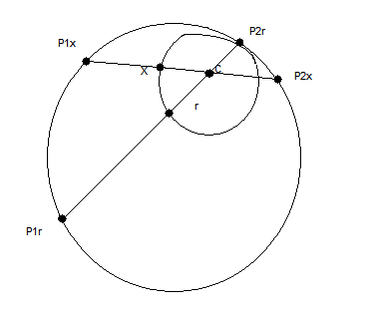
.
1 | lg (XP1x * CP2x)| = 1 | lg (RP1r * CP2r)|
. .
2 (xP2x * CP1x) 2 (RP2r * RP1r)

Per trovare nel piano Euclideo la circonferenza non Euclidea si deve introdurre un sistema di assi cartesiani. Fatto ciò si trovino tutti i punti X, di coordinate (x,y) tale che l’equazione della circonferenza sia soddisfatta. La verifica è lasciata al lettore.

- Euclide: Gli angoli retti sono tutti congruenti e ottenuti dividendo in quattro parti equigrandi un angolo giro.
Riguardo agli angoli il modello di Kline non è cooformale, ma non dobbiamo stupirci di ciò, infatti lo stesso planisfero che quotidianamente è consultato da molti studiosi è una rappresentazione non cooformale della Terra.
Come si definiscono le perpendicolarità in questo modello?
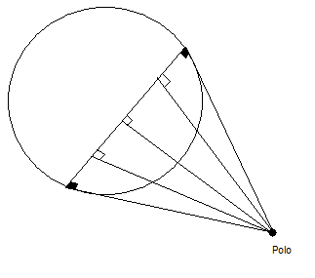

Si consideri una retta (corda secondo il modello in questione) che non sia prolungamento del diametro massimo e si trovino le perpendicolari ad essa. Si prendano in considerazioni le tangenti nei punti di intersezione tra la retta e la circonferenza che, se rispettano le condizioni sopraccitate, non saranno parallele e si incontreranno in un punto detto polo. Le perpendicolari alla retta data, secondo il modello di Kline, saranno quelle passanti per il polo e intersecanti la retta internamente alla circonferenza.

Possiamo concludere, in seguito alle considerazioni fatte, che i primi quattro assiomi sono soddisfatti nel modello di Kline. Quindi se non credo alla possibilità della geometria non Euclidea, pensando che in essa ci siano contraddizioni, non posso neppure credere in quella Euclidea, infatti una contraddizione nella geometria non Euclidea sarebbe una contraddizione nel modella di Kline che è costruito all’interno della geometria Euclidea, quindi contraddizione di quest’ultima.

Ma allora quale è il vero “spazio”? Euclideo o No?
Non si può definire quello reale, in quanto da un punto di vista di concezione mentale sono equiconsistenti.
Nella fisica moderna, iniziata con Eistein, dove tempo e spazio sono correlati non si usano spazi Euclidei.
Newton ancora pensava, ad esempio, che lo spazio era assoluto, fisso, non relativo ad una terna di riferimento, come oggi si concepisce.
Oggi il vero spazio è quello che corrisponde alla realtà, ma la matematica parla solo di visione della realtà. Pertanto non si può definire quale sia quello “vero”.

In matematica, allora, ha inizio il movimento del Riduzionismo, cioè nozioni complicate si riducono in nozioni più facilmente credibili.
Una prima riduzione è proposta da Cartesio che diede credibilità ai fatti algebrici scaricandoli sui fatti geometrici. Dal momento che secondo la concezione del tempo i punti si comportavano bene anche i numeri Reali non incontravano contraddizioni, in quanto la loro credibilità era appoggiata sulla geometria. Una esemplificazione è la riduzione dei numeri reali ai punti della retta geometrica.
Uno schema degli effetti del movimento riduzionista sulle basi matematiche è il seguente:

Reali → Geometria; Razionali → Reali; Interi → Razionali; Naturali → Interi

La credibilità delle strutture superiori si è ridotta alla credibilità dei numeri naturali, così veniva fondata la matematica.
Knoker affermando che “I numeri reali ce li ha dati Dio e il resto l’ha creato l’uomo” esprime la fiducia di poter appoggiare la matematica sui numeri naturali.
Cosa intendiamo per numeri Naturali?
Peano propone una assiomatizzazione di questi e uno dei suoi assiomi è proprio quello su cui si basa la dimostrazione per induzione:

- 0 è un numero naturale,
- il successore di un numero naturale è un numero naturale,
- numeri diversi hanno successori diversi(funzione iniettiva),
- 0 non è il successore di alcun numero naturale,
- ogni insieme di numeri naturali che contenga lo zero e il successore ad ogni elemento ad esso appartenente coincide con l'intero insieme dei numeri naturali(insieme induttivo).

A questo punto che senso hanno questi assiomi se non sappiamo cosa sono i numeri naturali? Ma gli assiomi ci dicono cosa sono i numeri Naturali?
Possiamo fare a meno dell’assioma di induzione?
Sono le nozioni che precisano gli assiomi o viceversa?
Non possiamo evitare l’uso degli assiomi e dire che i numero Naturali sono quelli che usiamo per contare?
Noi abbiamo imparato i numeri naturali non danno spiegazione assiomatica.
Facendo a meno degli assiomi nasce il problema delle definizioni esplicite, come ad esempio nel dizionario, per capire una definizione bisogna basarsi su vocaboli dal significato noto.
E se non lo è? Dobbiamo cercare ulteriori definizioni.
Se non posso far conto sulle definizioni non esplicite c’è una altro modo per definirle?
L’idea potrebbe essere quella delle definizioni implicite o assiomatiche.
Cosa si intende per definizione implicita?
Questa è lo specificare il significato di qualcosa attraverso l’elenco di proprietà che deve avere l’oggetto in questione, in tal caso gli assiomi non sono più idee innate o spiegate, evidentemente vere.
Così si incorre nel problema del linguaggio che non permette l’identificazione univoca di un elemento, infatti per quanto ci si sforzi di dare ad esso delle proprietà ben definite queste apparterranno anche di altri elementi.
Pertanto possiamo affermare che le affermazioni hanno un limite.

Un ulteriore sviluppo Riduzionismo è lo scaricare la credibilità dei numeri Naturali sulla Logica.
Un grande contributo allo sviluppo della Logica fu dato da Frege con l’introduzione dell’ideografia.
Hilbert, il matematico più famoso al mondo nel ‘900, lancia il programma di dimostrare che la Logica non è inconsistente, mostrando che non si possono dedurre contraddizioni.
Goedel, contemporaneo di Touring e Prost, negli anni ’30 prende in considerazione il sistema di Russell, il cui lavoro era il più avanzato all’epoca. Goedel, Touring e Prost prendono vie diverse per la dimostrazione di effettività, il primo per la definizione di funzioni ricorsive, il secondo per la definizione della macchina di Touring. Goedel afferma che non si può dimostrare che un insieme di assiomi effettivamente dato e effettivamente potente non ha contraddizioni (secondo teorema di Goedel), si giunge così alla “Incompletezza di Goedel”.

